Нетрадиционное рисование
«Смешанная техника»
Во время проведения тематической недели, посвященной всемирному дню земли и водных ресурсов, ребятам было предложено нарисовать подводный мир с помощью волшебства. Детям эта идея очень понравилась, и мы приступили к работе. По трафаретам обводили по выбору водных жителей с помощью простого карандаша. Ребятам хотелось обвести больше необычных рыб.
Взяв восковые мелки, мы приступили к раскрашиванию морских жителей, но после того когда на столе появилась акварель, волшебство только началось. Кирилл коснулся кистью и был очень удавлен, что рисунок действительно погрузился в воду и как сказал Андрей: «Рыбка поплыла».
Во время рисования акварелью по восковой рыбке, рыбка не закрашивается, и создаётся впечатление, что она погрузилась прямо в воду. Ребята с интересом рассматривали получившиеся удивительные рисунки подводного мира.
Много положительных эмоций осталось у детей после занятия.
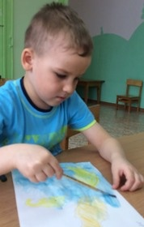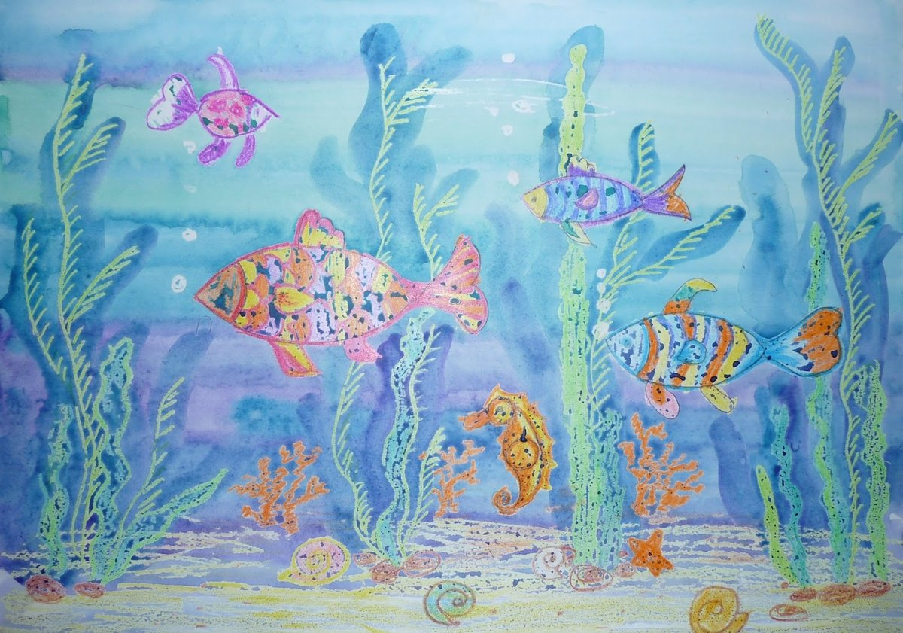
Подготовила: воспитатель, Минина Анна Александровна

